
COLEGIO PEDRO DE VALDIVIA DE VILLARRICA
Departamento de: Ciencias
Felipe Vidal
Curso: 3° y 4° medio

GUÍA Nº 4: SISTEMA NERVIOSO Y DROGAS

NOMBRE:
CURSO: | 3° Y 4° MEDIO | FECHA DE ENTREGA | 28 DE MARZO DE 2020
OBJETIVO DE APRENDIZAJE 3  - Analizar relaciones causales entre los estilos de vida y la salud humana integral a través de sus efectos sobre el metabolismo, la energética celular, la fisiología y la conducta. |  | HABILIDADES DEL O.A |  | HABILIDADES DE LA GUIA
 |  | RECORDAR CONTENIDOS SOBRE SISTEMA NERVIOSO (CONOCIMIENTOS PREVIOS PARA TRABAJAR LA UNIDAD) |  | x
 |  | RELACIONAR LAS ESTRUCTURAS DEL SISTEMA NERVIOSO Y SU FUNCIONAMIENTO CON LOS ESTILOS DE VIDA QUE LLEVAMOS Y LAS ENFERMEDADES DEL SISTEMA |  | x
 |  | RELACIONAR EL CONSUMO DE DROGAS CON EL MAL FUNCIONAMIENTO DE LOS PROCESOS QUE OCURREN EN EL SISTEMA NERVIOSO |  | x
 |  | PREDECIR QUE PROBLEMAS PSICOLOGICOS PODRIA PRODUCIR LA PROBLEMATICAS DEL CORONA VIRUS A NIVEL DEL SISTEMA NERVIOSO

Actividades: Con la ayuda de la guía de repaso parte 1 de contenidos de sistema nervioso, más la información que recuerdes responde.
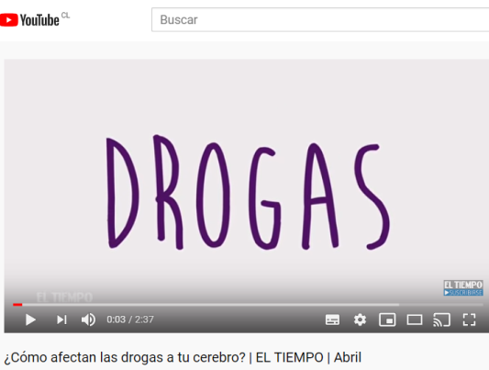
- Observa el siguiente video ¿Cómo afectan las drogas a tu cerebro?

https://www.youtube.com/watch?v=gEMQvPRxdkQ&t=29s

- Si no puedes visualizar el video descarga el ppt sobre drogas
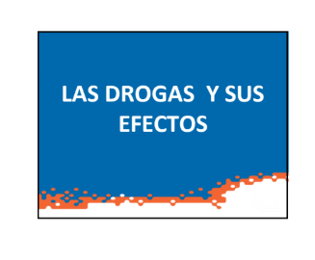

Archivo Ppt: Las Drogas y sus efectos.

- A partir del video o ppt más la guía parte 1, responde a las siguientes preguntas:

- Pensando en el tiempo de reacción que una persona tiene gracias al normal funcionamiento de su sistema nervioso y según lo que recuerdas ¿De qué forma el uso de drogas puede alterar el funcionamiento del sistema nervioso?
________________________________________________________________________________________________________________________________________________________________________________________________________________________________________________________________________________________________________
- Define drogas con tus palabras: ______________________________________________________________________________________________________________________________________________________________________________________________________________________________
- Nombra 8 ejemplos de drogas:
1. | 5.
2. | 6.
3. | 7.
4. | 8.

- ¿De qué forma puedes clasificar las distintas drogas?
____________________________________________________________________________________________________________________________________________________________________________________________________________________________________________________________________________________________________

- ¿Cuáles son los procesos que se ven alterados o interrumpidos en el sistema nervioso al momento de consumir distintos tipos de drogas?
____________________________________________________________________________________________________________________________________________________________________________________________________________________________________________________________________________________________________

- Analiza qué droga determinarías tú cómo las más nociva o dañina para sistema nervioso. Fundamenta tu respuesta.
____________________________________________________________________________________________________________________________________________________________________________________________________________________________________________________________________________________________________

